Обслуживание заявок

В большинстве СМО время обслуживания заявок представляет собой случайную величину. Следовательно, полная информация о длительности обслуживания заявок может быть представлена ФР – $B(t)$. Будем считать, что функция имеет преобразование Лапласа-Стилтьеса – $β(s)$.
По аналогии с предыдущей лекцией рассмотрим статистические данные о времени телефонного разговора и длительности занятия модемного пула – рисунки 1 и 2.
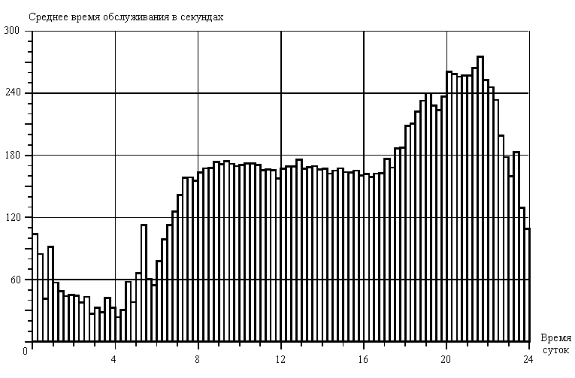
Рисунок 1. Изменение среднего времени телефонного разговора в сутки

Статистические данные, использованные для построения той гистограммы, которая приведена на рисунке 1, были собраны в 1973 годы. Поэтому измеряемая величина связана с трафиком речи. Передача факсимильных сообщений в это время была большой редкостью, а трафик данных вообще отсутствовал. Следует отметить, что длительность местных соединений при сборе статистических данных не учитывалась. Это означает, что рассматривался междугородный и международный трафик речи. Необходимо также подчеркнуть, что измеряемая величина характерна для соединений, устанавливаемых со стационарных телефонных терминалов (в 1973 году мобильной связи еще не было). Для сетей мобильной связи характерны иные распределения и численности вызовов, и средней длительности разговоров.
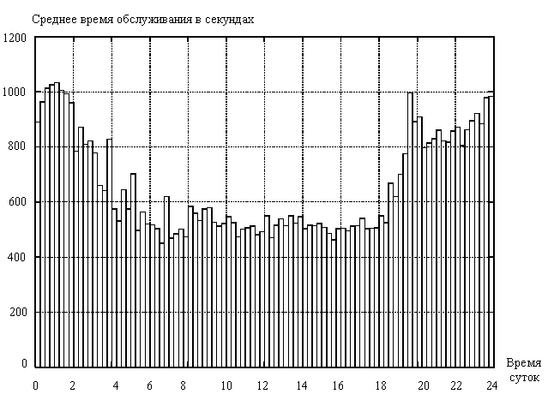
Рисунок 2. Изменение среднего времени занятия модемного пула

Очевидно, два графика не идентичны ни с точки зрения закона распределения, ни по численным значениям математического ожидания длительности обслуживания заявок. Напомним, что оба графика представляют динамику изменения средних величин. Среди тех распределений $B(t)$, которые представляют практический интерес, можно выделить семь законов.
Во многих исследованиях, касающихся телефонного трафика используется предположение об экспоненциальном распределении:
$B_{1}(t)=1−e^{−μt}\text{.}$ (1)
Экспоненциальное распределение существенно упрощает исследование СМО. Кроме того, многие распределения, более реальные с практической точки зрения, имеют коэффициент вариации менее единицы. Это означает, что результаты, полученные для экспоненциального распределения, позволяют оценить характеристики исследуемой СМО "сверху" – для пессимистического сценария. Тем не менее, для многих ситуаций гипотезу об экспоненциальном распределении длительности обслуживания заявок следует считать очень грубым приближением. Это утверждение справедливо и для многих других законов распределения с модой в точке $t=0$.

Распределения с коэффициентом вариации менее единицы часто представимы с помощью распределения Эрланга $k−\text{го}$порядка. Характеристики этого распределения были приведены в предыдущей лекции. Напомним выражение для ФР:
$B_{2}(t)=1−e^{−μt}$$\sum_{i=0}^{k−1}{\frac{(μt)^{i}}{i!}}$. (2)
При $k→∞$ распределение Эрланга вырождается. Этот случай рассматривается как самостоятельное распределение – постоянная длительность обслуживания, равная $t_{0}$. Для ряда технических систем СМО с постоянным временем обслуживания хорошо описывает процессы функционирования. Функцию $B(t)$ проще записать через преобразование Лапласа-Стилтьеса:
$β_{3}(s)=e^{−t_{0}s}$. (3)
Распределения с коэффициентом вариации более единицы можно представить с помощью гиперэкспоненциального распределения. На практике чаще всего используют простейшую форму гиперэкспоненциального распределения:
- длительность обслуживания заявок подчиняется экспоненциальному закону с интенсивностью $μ_{1}$ с вероятностью $p$;
- длительность обслуживания заявок подчиняется экспоненциальному закону с интенсивностью $μ_{2}$ с вероятностью $(1−p)$;
Эти предположения позволяют представить ФР длительности обслуживания в таком виде:
$B_{4}(t)=1−{\text{pe}}^{−μ_{1}t}−(1−p)e^{−μ_{2}t}$. (4)
Комбинация эрланговского и гиперэкспоненциального распределения позволяет хорошо аппроксимировать множество непрерывных функций. Соответствующая ФР может быть определена так:
$B_{5}(t)=1−\sum_{i=1}^{k}{c_{i}}e^{−μ_{i}t}$. (5)
Для коэффициентов $c_{i}$ должны выполняться два условия:
$0≤\sum_{i=1}^{k}{c_{i}}≤1$, $−∞<c_{i}\text{<+}∞\text{.}$ (6)
Следующее распределение – равномерное на отрезке времени $[a,b]$. Оно также было рассмотрено на первой лекции. Выражение для ФР записывается в следующем виде:
$B_{6}(t)=$$\frac{t−a}{b−a}$. (7)
Последнее распределение относится к дискретным. Речь идет о ступенчатой функции, для которой справедливо такой преобразование Лапласа-Стилтьеса:
$β_{7}(s)=\sum_{i=0}^{N}{P_{i}}e^{−iτs}$. (8)
Конечно, можно привести ряд других примеров, но далее иные ФР рассматриваться не будут.

Концепции QoS и CoS

Словосочетание "качество обслуживания" часто встречается в отечественной технической литературе. Не реже оно попадается в публикациях на английском языке (Quality of Service – QoS). Авторы книг, статей и официальных документов на обоих языках употребляют эти слова при описании различных аспектов функционирования телефонных сетей. Ряд специалистов руководствуется рекомендацией МСЭ E.800, которая посвящена терминологии в области качества обслуживания.
Рекомендация E.800 разработана более десяти лет назад. Последние изменения были приняты МСЭ в 1994 году. Это означает, что предлагаемые термины считаются многими организациями, участвующими в работе МСЭ, устоявшимися. Термины, содержащиеся в рекомендации МСЭ E.800, применимы ко всем телекоммуникационным услугам и ко всем видам оборудования, которое используется в сетях электросвязи.
Основным понятием считается качество обслуживания. Оно рассматривается МСЭ как результат совместного проявления характеристик обслуживания. Этот результат определяет степень удовлетворенности пользователя предоставленной ему услугой. Вместе с тем, МСЭ не рекомендует использовать термин "качество обслуживания" ни для сравнительной оценки, ни для каких-либо количественных соотношений.
На рисунке 3, заимствованном из рекомендации E.800, показана модель, которая определяет компоненты качества обслуживания и их взаимные связи. Пунктирная линия делит рисунок на две части. В верхней части показаны основные характеристики качества обслуживания. Качество работы сети иллюстрируется в нижней части модели. Во всех блоках указаны только названия на русском языке.

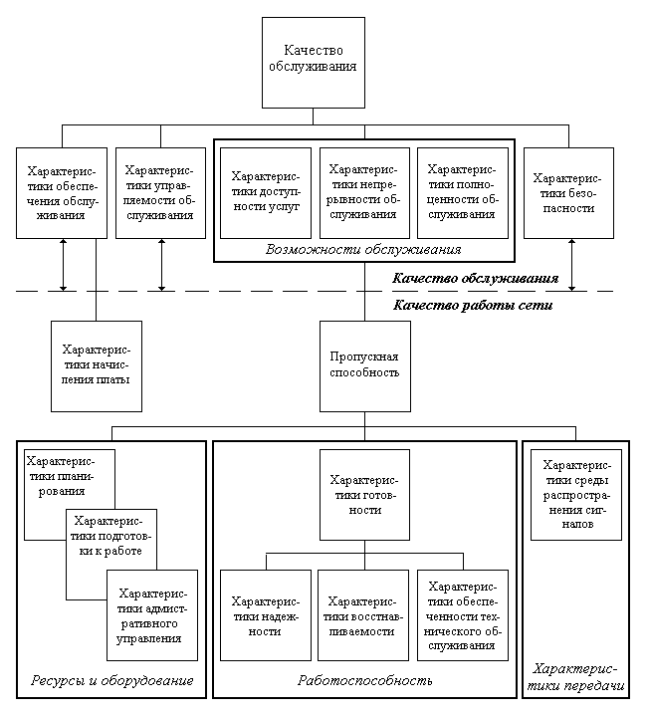
Рисунок 3. Модель МСЭ по терминам в области качества обслуживания

Большинство пользователей не представляют себе ни принципы Операторской деятельности, ни работу инфокоммуникационной системы. Они, используя терминалы, считают, что обращаются к некому Поставщику инфокоммуникационных услуг. Степень удовлетворенности уровнем обслуживания может оцениваться такими характеристиками:
- обеспечение обслуживания (service support);
- управляемость обслуживания (service operability);
- возможности обслуживания (serveability);
- безопасность обслуживания (service security).

Характеристики обеспечения обслуживания отражают способность Оператора предоставить услуги и способствовать их использованию. Характеристики управляемости обслуживания оценивают удобство и простоту пользования услугами. Возможности обслуживания, в свою очередь, делятся на три группы, для которых в рекомендации МСЭ E.800 предлагаются такие характеристики:
- доступность услуг (service accessibility);
- непрерывность обслуживания (service retainability);
- полноценность обслуживания (service integrity).
Характеристики доступности услуг оценивают возможность их получения (с заранее специфицированными допусками и с соблюдением других заданных условий) по запросу пользователя. Характеристики непрерывности обслуживания определяют возможность пользования полученной услугой с заданными атрибутами в течение запрошенного интервала времени. Характеристики полноценности обслуживания – меры того, что обслуживание, будучи полученным, происходит без значительного ухудшения.
Характеристики безопасности отсутствовали в прежней редакции рекомендации МСЭ E.800. Они связаны со следующими аспектами функционирования сети связи: несанкционированный мониторинг, жульническое использование, злонамеренное повреждение, неправильное применение, ошибка человека, стихийное бедствие.
Все перечисленные выше характеристики обслуживания зависят от качества работы сети, а также от ее функциональных возможностей. Соответствующие связи показаны на рисунке 3.
Характеристики начисления платы (Charging Performance) оцениваются проще, чем в ряде других международных документов. Они определяются как вероятность корректного начисления платы с точки зрения вида связи, пункта назначения, времени суток и длительности соединения.
Характеристики пропускной способности (Trafficability Performance) определяют способность технических средств с известными свойствами обслуживать трафик с определенными параметрами. Эти характеристики разделены на три группы. Термины для первой группы – "Ресурсы и оборудование" – еще не определены. МСЭ считает, что соответствующая работа должна быть выполнена в ближайшее время.
Во вторую группу, названную "Работоспособность" (Dependability), входят такие характеристики:
- готовность (availability) – способность технического средства быть в состоянии выполнять требуемые функции в данный момент времени, или в любой момент внутри заданного интервала времени (при наличии соответствующих внешних ресурсов, если они необходимы);
- надежность (reliability) – способность технического средства выполнять требуемые функции при заданных условиях в течение определенного интервала времени;
- восстанавливаемость (maintainability) – пригодность технического средства к тому, чтобы в установленных условиях его использования техническое обслуживание, проводящееся с применением установленных процедур и ресурсов, обеспечивало поддержание или восстановление такого состояния этого средства, в котором оно может выполнять требуемые функции;
- обеспеченность техобслуживания (maintenance support) – способность Оператора, при заданных правилах технического обслуживания, предусмотреть и, если нужно, задействовать ресурсы, необходимые для поддержания работоспособности определенного технического средства.

К третьей группе относятся характеристики передачи (Transmission Performance). Они определяются как уровень воспроизведения сигнала, переданного через систему связи, которая находится в работоспособном состоянии, при заданных условиях. В рекомендации МСЭ E.800 выделены характеристики среды распространения сигналов (propagation performance). Они определяются как способность этой среды обеспечивать прохождение сигнала с заданными допусками (в отношении шума, помех, колебаний уровня и прочих) без искусственного регулирования этого процесса.
Количественные показатели, соответствующие рассмотренным выше характеристикам, могут либо относиться к некоторому моменту времени (мгновенные значения), либо выражаться как среднее значение за какой-то временной интервал. Эти показатели могут быть связаны с событиями (например, повреждение, восстановление), с состояниями (в частности, хорошее, плохое, нерабочее) или с действиями (операциями по техническому обслуживанию). Ниже приводятся некоторые примеры количественных показателей.
Первая группа примеров относится к характеристикам временных перерывов в обслуживании. Основным понятием для этих характеристик можно считать простой в обслуживании (interruption; break of service) – временная невозможность обеспечить обслуживание в течение периода, превышающего допустимый, обусловленная тем, что по крайней мере один из параметров, необходимых для нормального обслуживания, вышел за установленные для него пределы. Возможные причины – повреждение технических средств, ухудшение характеристик передачи, слишком высокий спрос на обслуживание. К количественным показателям относятся:
- время между простоями (time between interruptions) – промежуток времени между окончанием одного простоя и началом следующего;
- длительность простоя (interruption duration) – продолжительность времени простоя;
- среднее время между простоями (mean time between interruptions) – математическое ожидание времени между простоями;
- средняя длительность простоя (mean interruption duration) – математическое ожидание времени простоя.
Вторая группа примеров связана с количественными показателями доступности услуг (service accessibility):
- вероятность успешного доступа к услуге (service access probability) – вероятность того, что нужная услуга будет получена пользователем (с заданными допусками и с соблюдением других условий) по его запросу;
- средняя длительность задержки получения доступа к услуге (mean service access delay) – математическое ожидание длительности интервала времени между первым запросом пользователя на предоставление услуги и моментом, когда он получил к ней доступ и при этом обслуживание оказалось соответствующим заданным допускам и условиям;
- вероятность получения неверного соединения (misrouting probability) – вероятность того, что при правильно набранном номере пользователь получит соединение не с тем адресатом.

Ранее мы говорили о необходимости соответствия (подобия) характеристик для взаимодействующих сетей. С точки зрения качества обслуживания такая задача рассматривается в рекомендации МСЭ E.801. Она посвящена соглашению о качестве обслуживания (service quality agreement – SQA). Далее будет рассматриваться соглашение об уровне обслуживания, известное по аббревиатуре SLA. Это соглашение можно рассматривать как адаптацию SQA для сетей с коммутацией пакетов. Для разработки соглашений SQA в рекомендации МСЭ E.801 предлагается процедура, которая показана на рисунке 4.
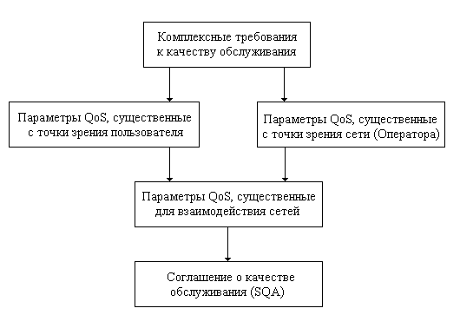
Рисунок 4. Процедура разработки соглашения об уровне обслуживания

Как правило, нормирование показателей качества обслуживания (QoS) для современных инфокоммуникационных сетей осуществляется следующим образом:
- для систем без ожидания устанавливается максимальный порог вероятности потери заявки (вызова или требования иной природы);
- для систем с ожиданием определяются две допустимые величины – среднее значение времени нахождения в очереди или задержки (то есть вместе с обслуживанием) и квантиль соответствующей ФР.
Такие принципы нормирования используются МСЭ и ETSI в документах, прямо или косвенно касающихся показателей качества обслуживания. Вычисление вероятности потерь и среднего значения (математического ожидания), как правило, не представляет серьезных проблем. Хотя в некоторых случаях получение искомых величин никак нельзя отнести к тривиальным задачам. Иная ситуация складывается с получением выражений для расчета ФР, что требует нормирование квантиля. Отказ от гипотезы о пуассоновском потоке существенно усложняет анализ СМО.

Мультисервисная сеть обслуживает все виды трафика. Устанавливать одинаковые требования к показателям качества обслуживания (QoS) для всех видов трафика не представляется разумным по техническим и экономическим соображениям. МСЭ в рекомендации Y.1541 выделил шесть классов (COS – Class of Service), различающихся величинами показателей QoS. В таблице 1 приведены значения трех показателей QoS для шести классов. Эти значения определяются для таких показателей: IPTD – задержка переноса IP пакетов, IPDV – вариация задержки IP пакетов, IPLR – доля потерянных IP пакетов. Значения доли искаженных IP пакетов (IREP) в таблице 1 не приводятся, этот показатель не имеет отношения к рассматриваемым в этом Приложении вопросам. Символ "U" (первая буква в слове "unspecified") указывает на то, что показатель для данного класса обслуживания не нормируется.

Таблица 1. Классы обслуживания для IP пакетов

Класс QoS | IPTD ¹⁾ | IPDV ²⁾ | IPLR
0 | 100 мс | 50 мс ³⁾ | 10⁻³. ⁴⁾
1 | 400 мс | 50 мс ³⁾ | 10⁻³. ⁴⁾
2 | 100 мс | U | 10⁻³.
3 | 400 мс | U | 10⁻³.
4 | 1 с | U | 10⁻³.
5 | U | U | U

Примечания:
1) При большом времени распространения сигналов могут возникать сложности для классов "0" и "2" с соблюдением норм на среднее значение времени задержки IP пакетов. Величины IPTD определены для максимальной длины информационного поля пакета 1500 байтов.
2) Величина IPDV определяется разницей между верхней границей, в качестве которой рекомендуется 99,9% квантиль, и нижней границей задержки, измеренной в течение интервала оценки. В качестве длительности этого интервала предлагается выбирать одну минуту. Все эти соображения МСЭ считает предварительными и требующими дополнительного изучения.
3) Эта величина зависит от емкости тракта обмена пакетами. Приемлемая величина вариации достигается для трактов с пропускной способностью 2048 кбит/с и более, а также при длине информационного поля пакетов менее 1500 байтов.

Класс обслуживания "0" предназначен для обмена информацией в реальном времени (в частности, для речи с использованием технологии VoIP). Он предусматривает создание отдельной очереди с приоритетной обработкой пакетов. Для класса обслуживания "0" характерны ограничения на принципы маршрутизации и допустимое расстояние между взаимодействующими терминалами (время распространения сигналов). Интерактивность для класса "0" определяется как "высокая" – high.
Класс обслуживания "1" также предназначен для обмена информацией в реальном времени, но с менее жесткими требованиями. Поэтому накладываются менее жесткие ограничения на принципы маршрутизации и время распространения сигналов, чем для класса "0". Также предусматривается создание отдельной очереди с приоритетной обработкой пакетов.
Класс обслуживания "2" ориентирован на обмен данными с высокой степенью интерактивности. Как и классу "0", присвоен уровень высокой интерактивности. К этому классу относится и сигнальная информация. Для класса обслуживания "2" характерны такие же ограничения на принципы маршрутизации и время распространения сигналов, как для класса "0". Для пакетов этого класса формируется своя очередь на обработку, которая осуществляется со вторым приоритетом. Это означает, что пакеты классов "0" и "1" имеют преимущество на обработку.
Классу обслуживания "3", предназначенному для обмена с менее высоким уровнем интерактивности, присущи те же ограничения на принципы маршрутизации и время распространения сигналов, что и классу "1". Обслуживание пакетов этого класса должно осуществляться со вторым приоритетом.
Класс обслуживания "4" предназначен для обмена различной информацией с низкой вероятностью потери (короткие транзакции, потоковое видео и прочие). Допускаются длинные очереди пакетов на обработку, которая осуществляется со вторым приоритетом. Никакие ограничения на маршрутизацию и время доставки сообщений не накладываются.
Класс обслуживания "5" ориентирован на те IP приложения, которые не требуют высоких показателей QoS. Соответствующие пакеты формируют отдельную очередь; обслуживание осуществляется с самым низким приоритетом (в данном случае он имеет третий номер). Никакие ограничения на маршрутизацию и время доставки сообщений не накладываются.
Сама форма таблицы 1 говорит о том, что заявки в мультисервисной сети обслуживаются по алгоритму с приоритетами и ожиданием. Для незначительной доли заявок (вероятность такого события составляет 0,001) допускаются потери.

